合肥师范学院实验报告
学号：1610411010 姓名： 赵永远
课程名称：高级语言程序设计 院（系）：计算机学院 专业/年级： 2016级计算机科学与技术

实验四 ——函数程序设计
- 实验目的
- 熟练掌握函数的定义和调用。
- 熟练掌握使用函数编写程序。
- 掌握函数的实参、形参和返回值的概念及使用。

- 实验内容
在认真阅读教材及实验指导书的基础上，完成以下实验内容。

- 编程题：
（实验指导书第56页第二大题第（4）小题）使用函数计算素数个数并求和：输入2个正整数m和n（m>=1，n<=500），统计并输出m和n之间的素数个数以及这些素数之和。素数就是只能被1和自身整除的正整数，1不是素数，2是素数。要求定义并调用函数prime（x）判断x是否为素数，x为素数时函数返回1，否则函数返回0。
输入输出示例：（小括号内为说明文字，非输入输出文字）
1 （m=1）
10 （n=10）
count=4，sum=17
请在下方空白处填写正确的程序段，粘贴实验运行结果，并将正确的程序保存于文件ex4_1.c中。
程序段：

#include<stdio.h>
#include<math.h>
int prime(int x);
int main(void)
{
int m,n,x,i,count=0,sum=0;
scanf ("%d%d",&m,&n);

for(x=2;x<=n;x++)
{
if (x>=m)
{
if(prime(x)==1)
{
sum = sum+x;
count ++;
}
}
}

printf ("count=%d,sum=%d",count,sum);

return 0;
}

int prime(int x)
{
int i,n;

if(x==1) return 0;
n=sqrt(x);
for(i=2;i<=n;i++)
if(x%i==0)
{
return 0;
}
return 1;
}
实验运行结果：（建议同时粘贴PTA平台上对应题目的测试分数）
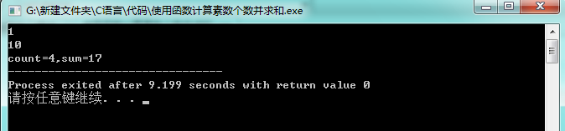

- 编程题：
（实验指导书第62页第二大题第（4）小题）使用函数输出指定范围内的Fibonacci数：输入2个正整数m和n（m>=1,n<=10000），输出m~n之间的所有Fibonacci数。Fibonacci数列（第1项起）：1、1、2、3、5、8、13、21……。要求定义并调用函数fib（i），它的功能是返回第i项的Fibonacci数。例如，fib（7）的返回值是13。
输入输出示例：（小括号内为说明文字，非输入输出文字）
20 （m=20）
100 （n=100）
21 34 55 89 （20~100之间的Fibonacci数）
请在下方空白处填写正确的程序段，粘贴实验运行结果，并将正确的程序保存于文件ex4_2.c中。
程序段：
#include <stdio.h>
int fib(int i);
int main(void)
{
int a,m,n,fibonacci;

scanf("%d%d", &m, &n);
a=1;
while(fib(a)<=n)
{
fibonacci=fib(a);
if(fibonacci>=m) printf("%d ",fibonacci);
a++;
}
printf("\n");
}

int fib(int i)
{
int b,x1,x2,x;
if(i==1||i==2)
x=1;
else{
x1=x2=1;
for(b=1;b<=i-2;b++)
{
x=x1+x2;
x1=x2;
x2=x;
}
}
return x;
}
实验运行结果：（建议同时粘贴PTA平台上对应题目的测试分数）
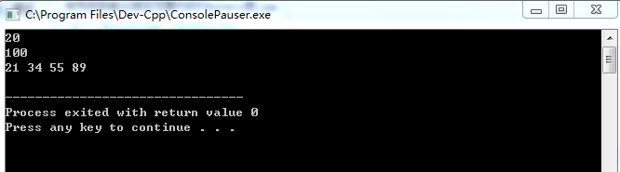
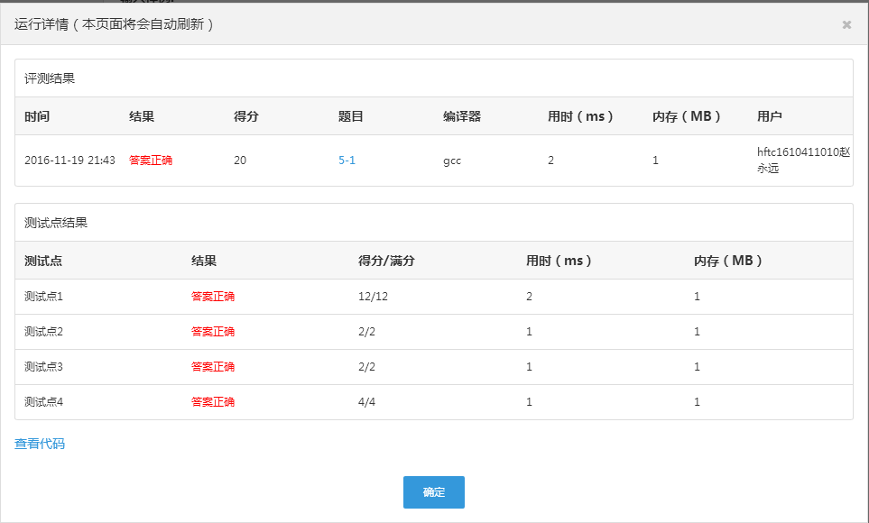

- 分析题：
下列程序段想通过swap（）函数实现交换2个变量值的功能。请分析此程序功能是否实现及其原因？swap( )函数中有无变量交换？
程序段：
#include <stdio.h>
int main(void){
int a=1,b=2;
printf("第1次输出：%d,%d\n",a,b);
swap(a,b);
printf("第2次输出：%d,%d\n",a,b);
return 0;
}

void swap(int x,int y){
int t;
t=x;x=y;y=t;
}

分析：
1.不能实现变量的交换，原因如下：
①未定义swap（）函数
②函数类型为void，不能将变量值返回主函数
2.在形参中有变量的交换，但无法将交换后的变量值返回到主函数

- 简述本次实验过程中出现的问题、解决方法、结果如何。
问题： 1.计算结果不正确
2.自己写代码并调试运行却总是出错，无计可施

解决方法：1.仔细调试查找，发现“prime”函数中的“for(i=2;i<=n;i++)”小于等于号写成了小于号
2.经百度发现此种问题使用“if”语句并不能很好的执行，因此参考相关源代码改成了“while”
语句

结果： 1.程序成功运行且计算出正确结果
2.虽然部分代码不是自己所写，但已学会此种算法，程序成功运行且计算出正确结果

四、实验总结。

1.通过周二网上上机自习，用两个多小时的时间终于理解了自定义函数的意义以及使用方法
2.了解到并不是所有的循环结构都适合用“if”语句，有时需要变通，使用“while”或“do while”可能会更简单

